Premena kvapaliny na plyn

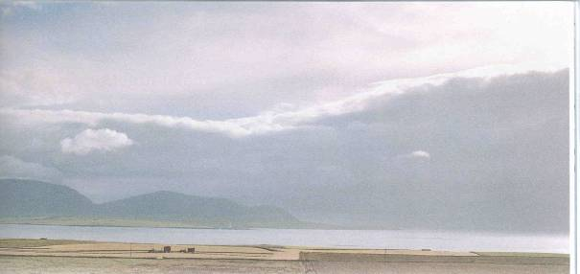

V prírode neustále prebieha premena vody na vodnú paru, plyn. Tomuto deju hovoríme
vyparovanie. Voda sa vyparuje z oceánov, jazier, povrchu zeme, rastlín, ale aj z tiel živých organizmov.
Vyparovaním sa vodné pary dostávajú do vzduchu a podľa ich množstva v ňom môžeme hovoriť, či je vzduch suchý alebo vlhký. Veľmi suchý alebo vlhký vzduch je pre človeka nepríjemný. Obsah vodných pár vo vzduchu možno odmerať meradlami vlhkosti vzduchu - vlhkomermi.
Každá kvapalina sa vyparuje. Napríklad pri čerpaní benzínu do nádrže auta cítime čuchom, že sa benzín vyparuje.
Na nasledujúcich hodinách fyziky budeme skúmať, čo vplýva na vyparovanie kvapalín, ako možno vyparovanie urýchliť a kedy dochádza k najintenzívnejšej premene kvapalín na plynnú látku.

1. 3 Vyparovanie

Zo skúseností vieme, že po letnom daždi sa voda z teplého asfaltového chodníka vyparí
oveľa skôr, ako v chladnom jesennom dni. Teplý asfaltový chodník vodu zohreje, a tá sa veľmi rýchlo vyparuje.
Pri sušení bielizne chceme, aby sa voda z nej vyparila čo najrýchlejšie, preto ju vešiame na šnúru. Ak ju necháme položenú na kope, určite sa usuší oveľa neskôr.
Ako možno urýchliť vyparovanie? Odpoveď na túto otázku nám dá nasledovný pokus.

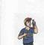 Pokus

Over pokusom, ako závisí vyparovanie vody od jej počiatočnej teploty a veľkosti povrchu hladiny. (Pracuj v skupine.)

Pomôcky: 3 rovnaké menšie poháre na zaváranie s úzkym hrdlom, 1 väčší pohár na zaváranie
so širokým hrdlom, rýchlovarná kanvica, teplomer, ceruzka - fixka.
Postup: a) Polož 2 menšie a jeden väčší pohár na stále miesto do tieňa tak, aby pokus mohol
prebiehať nerušene 7 dní.
b) Do jedného malého a do veľkého pohára daj rovnaké množstvo vody z
vodovodu. Do druhého malého pohára daj rovnaké množstvo horúcej vody.
c) Na všetkých troch pohároch označ fixkou, pokiaľ siaha hladina vody (obr.16).
- Pod každý pohár daj pásik papiera. Značku S napíš na pásik pod poháre so
- studenou vodou a H pod pohár s horúcou vodou. Ak chceš byť presný, napíš na
- pásiky papiera aj dátum začiatku pokusu a počiatočnú teplotu vody.
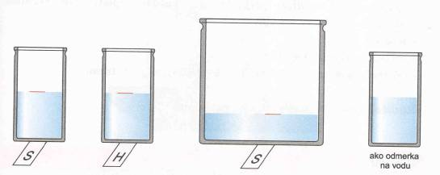

Obr. 16 Pokus s vyparovaním vody

!POZNÁMKA: Pokus nechaj prebiehať 7 dní.

- e) Po 7 dňoch porovnaj hladinu vody so značkou na začiatku pokusu. Vodu
- z veľké pohára prelej do tretieho malého pohára.
- f) Urob si záznam z meraní.
- g) Odmeraj po pokuse vodu v pohároch a vytvor si tabuľku do zošita, do ktorej
- zaznamenáš výsledok pokusu.
Odpovedz:
1.Z ktorého pohára sa odparilo najviac vody? Svoje tvrdenie dokáž zmeraním objemu vody.
2. Potvrdil sa vplyv začiatočnej teploty vody na množstvo jej odparenia?
3.Má vplyv veľkosť povrchu vody na množstvo jej odparenia?
4.Vedel by si navrhnúť ešte iný pokus na skúmanie vyparovania?

Nie každá kvapalina sa vyparuje rovnako rýchlo. Jednoduchým dôkazom je, ak necháme na pijavom papieri vyparovať sa dve rovnako veľké kvapky vody a benzínu. Po čase zistíme, že benzín sa vyparí skôr. Benzín môžeme nahradiť napríklad kolínskou vodou, ktorá sa správa podobne. Kvapaliny ako benzín či alkohol sa vyparujú rýchlejšie ako voda.
Na rýchlosť vyparovania má vplyv aj vietor. Bielizeň sa vysuší rýchlejšie za vetristého počasia. Vietor spôsobuje, že para sa z povrchu bielizne odstraňuje rýchlejšie a na jej miesto sa dostáva ďalšia vodná para. Jednoduchým pokusom môžeme túto skutočnosť dokázať. Ak zamokríme na tmavej školskej tabuli rovnako veľké plochy, dostatočne vzdialené od seba, a jednu plochu budeme ovievať zošitom, mala by sa vysušiť skôr.
Vyparovanie kvapaliny prebieha pri každej teplote. Na rýchlosť vyparovania kvapaliny má vplyv:
- teplota kvapaliny,
- veľkosť povrchu kvapaliny,
- odstraňovanie pár nad povrchom kvapaliny, napr. vetrom.
Rôzne druhy kvapaliny sa vyparujú rôzne rýchlo.

Pri varení napríklad čaju môžeme pozorovať, že z čajníka uniká vodná para. Vodnú paru ale nemožno vidieť. To čo vidíme je obláčik hmly.

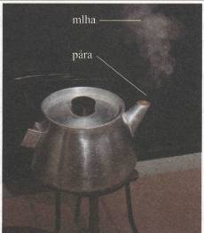

Obr. 17 premena vody na vodnú paru a hmlu

Hmla je vodná para premenená na drobné vodné kvapky.

 Rieš úlohy

- Navrhni a zrealizuj pokus na dôkaz tvrdenia:“ Nie každá kvapalina sa vyparuje rovnako rýchlo“. Dodrž nasledovný postup pri zázname do zošita:
Pomôcky:
Postup:
Vyhodnotenie pokusu.

- Zisti si informácie o meradle vlhkosti vzduchu – vlhkomeri (hygrometre).
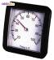 Zameraj sa na tieto fakty:
- V čom sa vlhkosť vzduchu udáva.
- Na akom princípe sú vlhkomery zostrojené.

- Na povrchu Zeme sa vraj za 1 sekundu vyparí priemerne 16 miliónov ton vody.
- Koľko kilogramov je 16 000 000 t?
- Koľko vody sa vyparí za 1h, 1 deň?

  - Var

Pozorovali ste zohrievanie a var vody v sklenej kanvici? V čom sa odlišuje vyparovanie a od varu kvapaliny? V nasledujúcej úlohe budeme pozorovať zohrievanie čerstvej a prevarenej vody až po ich var.

Úloha 1

Pozoruj a opíš bubliny, ktoré sa tvoria pri zohrievaní čerstvej a prevarenej vody až po var.
(Prácu na pozorovaní si môžete rozdeliť tak, že jedna skupina pozoruje zohrievanie a var čerstvej a druhá prevarenej vody.)

Pomôcky: stojan, držiak na sieťku, sieťka, kadička s objemom 200 ml, teplomer, kahan,
držiak na teplomer.
Postup: a) Zostrojte si v skupine aparatúru podľa obr. 18.
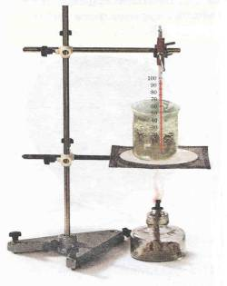

Obr. 18 Aparatúra na pozorovanie zohrievania a varu vody

b) Zaznač si do zošita formou tabuľky - začiatočnú teplotu vody, teplotu tvorenia
prvých bubliniek, teplotu varu vody:

Tabuľka 1 Pozorovanie a meranie teploty pri zohrievaní a vare vody

Zaznamenané  údaje pre: | t_{z}  ºC | t_{b}  ºC | t_{v}  ºC
čerstvú vodu
prevarenú voda
t_{začiatočná} (t_{z})
t_{bubliniek} (t_{b})
t_{varu} (t_{v})

c) Prezentuj výsledky svojho pozorovania a merania pred triedou, prípadne
doplň si tabuľku 1.
Odpovedz:
1. Pri akej teplote sa dali pozorovať prvé bublinky vo vode?
2. Pri akej teplote voda vrela?
3. Čo tvori bublinky vo vode?
4. Ako sa líši vyparovanie od varu:

V ďalšej úlohe budeme zaznamenávať teplotu vody v určitých časových intervaloch pri jej zohrievaní a vare. Dôležitou súčasťou meraní bude ich vyhodnotenie formou grafu.

!POZNÁMKA: Úlohy 1,2 môžu byť spojené do jednej.

Úloha 2

Zohrievaj vodu a zmeraj jej teplotu každú minútu, v priebehu jej zohrievania a aj počas varu.
(Pracuj v skupine.)

Pomôcky: rýchlovarná kanvica (alebo varič a kadička 250 ml z varného skla), laboratórny
teplomer, hodinky.
Postup: a) Rýchlovarnú kanvicu dáme k stojanu, na ktorý pripevníme teplomer (obr. 19).

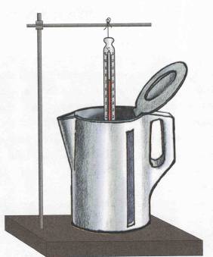

Obr. 19 Zohrievanie vody a meranie teploty

b) Urob si tabuľku 2 v zošite tak, aby ti ostal priestor na doplnenie ďalších riadkov.
c) Zmeraj začiatočnú teplotu vody a zapíš ju do prvého riadku tabuľky. Ďalej meraj
teplotu tak, ako je to uvedené v bode b).
d) Teplotu budeme merať každú minútu, a keď bude kvapalina vrieť, zmeriame
teplotu ešte 2-krát, t. j. necháme ju vrieť 2 minúty.

Tabuľka 2 Namerané hodnoty teploty a času pri vare vody

Čas  min | Teplota  ºC
0
1
2
...........

e) Z nameraných hodnôt času a teploty zostroj graf.

------------------------------------------------------------------------
Názov grafu

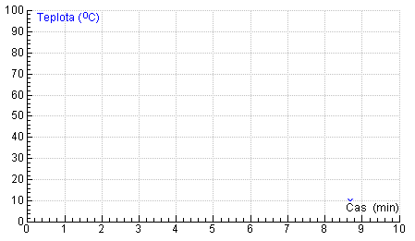

f) Vytvor názov pre zostrojený graf.
Odpovedz:
- Ako sa mení teplota vody od začiatku zohrievania po var?
- Pri akej teplote začala voda vrieť?
- Mení sa teplota vody počas jej varu?
- Ako sa var prejavuje na čiare grafu?

Pri pozorovaní varu čerstvej vody v sklenej nádobe môžeme vidieť, že už pri teplote 35- 40 ºC sa na stenách nádoby tvoria bublinky. Bublinky sa so stúpajúcou teplotou zväčšujú a vystupujú smerom k hladine vody. Bublinky sú tvorené vzduchom, ktorý je prítomný vo vode, a vodnou parou. Rozdiel medzi tvorbou prvých bubliniek v čerstvej a prevarenej vody je v teplote, kedy sa tieto začali tvoriť. V prevarenej vode bol vzduch prítomný v oveľa menšom množstve, a preto sa bubliny tvorili hlavne pri vare. Var vody nastáva vtedy, keď sa tvoria veľké bubliny vo vnútri kvapaliny a vystupujú na hladinu vody. Var je rýchla premena kvapalného skupenstva na plynné. Pri vare sa kvapalina vyparuje aj z jej vnútra formou bublín. Teplota, pri ktorej kvapalina za určitých podmienok vrie, sa nazýva teplotou varu.
Zohrievaním dodávame vode tepelnú energiu, ktorá sa spotrebuje na premenu kvapalného skupenstva na plynné. Teplota vody sa nezmení dovtedy, kým sa všetka voda nevyparí. Toto tvrdenie môžeme zovšeobecniť na všetky kvapaliny.
Na grafe je var zaznamenaný rovnou čiarou, pretože sa teplota v čase nemení. Bod na grafe, ktorý je daný teplotou varu a časom, kedy začala kvapalina vrieť, sa nazýva bodom varu.

Rieš úlohy

1. Zisti teploty varu troch kvapalín podľa vlastného výberu.
a) Navrhni tabuľku a zapíš si zistené údaje do nej.
b) Zisti, za akých podmienok platia hodnoty teploty varu kvapalín.

2. Na grafe je zaznamenaná teplota a čas pri zohrievaní a vare neznámej kvapaliny.
a) Opíš slovom priebeh čiary grafu a dej, ktorý je zaznamenaný grafom.

teplota (ºC)

78

20

0 čas (s)

b) Odčítaj z grafu nasledovné teploty kvapaliny:
počiatočnú teplotu
teplotu varu.
- Premenila sa všetká kvapalina na paru?
- Urči kvapalinu, ktorej hodnoty sú zaznamenané na grafe.

  - Tlak vzduchu a var

Okolo našej Zeme je plynný obal, ktorý sa nazýva atmosféra. Plynný obal Zeme siaha do
výšky niekoľko sto kilometrov nad jej povrch. Na čiastočky plynného obalu pôsobí Zem príťažlivou silou.
Horné vrstvy atmosféry Zeme pôsobia silou na spodné vrstvy atmosféry. Toto pôsobenie sa prejavuje tým, že vzniká vo vzduchu tlak. Silové pôsobenie horných vrstiev atmosféry nazývame tlakovou silou. Veľkosť tlakovej sily a veľkosť tlaku vzduchu spolu súvisia. Tlakovú silu si môžeme dokázať niekoľkými pokusmi.
Na uskutočnenie pokusu potrebujeme sklený pohár plný vody až po okraj a kus hladkého papiera. Pridržíme papier na pohári (20A) a preklopíme ho hore dnom (obr. 20B). Papier
udrží vodu v pohári, pretože zospodu naň pôsobí tlaková sila.
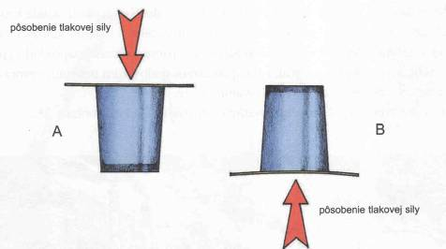

Obr. 20 Dôkaz pôsobenia tlakovej sily v atmosfére

Inak urobený pokus na dôkaz pôsobenia tlakovej sily v atmosfére je pokus s dutým valcom, na ktorom je upevnená pružná blana. Na začiatku pokusu je blana napnutá ( obr. 21 A), pretože je vo valci vzduch a tlaková sila pôsobiaca na pružnú blanu zospodu aj z vrchu je rovnako veľká. Ak však vzduch z valca odčerpáme, blana sa prehne do vnútra ( obr. 21 B). Tlaková sila, ktorá pôsobí na blanu vo valci, je po odčerpaní vzduchu menšia a prehnutím blany sa prejaví tlaková sila atmosféry.
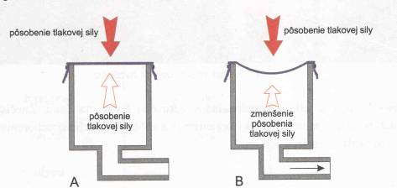

Obr. 21 Dôkaz pôsobenia tlakovej sily v atmosfére

Veľkosť tlaku vzduchu je rozdielny v nižšie položených miestach na Zemi a vo vysokých polohách. Na Gerlachu je tlak vzduchu nižší ako v Bratislave, pretože nad Gerlachom je hrúbka plynného obalu menšia ako nad Bratislavou. Teda tlak vzduchu so stúpajúcou nadmorskou výškou klesá.
V odborných knihách sa uvádza, že voda vrie pri teplote 100 ºC len za určitých podmienok. Jednou z podmienok je veľkosť atmosférického tlaku. Atmosférický tlak sa vplyvom počasia a s nadmorskou výškou mení.
Bubliny z vody pri vare vystupujú na jej hladinu ľahšie a skôr, keď je atmosferický tlak nad hladinou vody nižší.

Pôsobenie nižšieho
atmosférického tlaku.

Pôsobenie vyššieho
atmosférického tlaku.

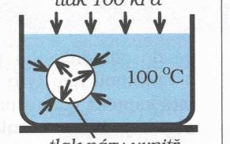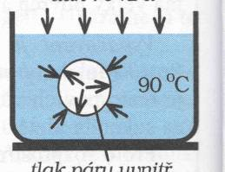
Tlak pár v bubline je pri vare rovnaký ako atmosférický tlak. Pri vyššom tlaku je teplota varu vyššia.
Tlak pár v bubline je pri vare rovnaký ako atmosférický tlak. Pri nižšom tlaku je teplota varu nižšia.

Obr. 22 Vyrovnávanie tlaku pár v bubline vonkajšiemu atmosférickému tlaku pri vare

Nižší atmosferický tlak ako v Bratislave alebo v Komárne je na vysokých vrchoch . Ak chcú horolezci na vrchole Elbrusu (výška 4 000 m) v pohorí Kaukaz uvariť vajce, tvrdia, že sa varí veľmi dlho a že vraj vriaca voda tam tak nepáli. Voda na
Elbruse vrie pri teplote okolo 82 ºC, čo na uvarenie niektorých potravín nestačí.
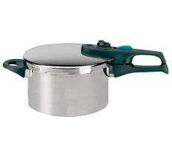

Na dôkladné a rýchle uvarenie potravín sa používa tzv. tlakový hrniec, z ktorého nemôže unikať horúci vzduch ani para. Pokrievka musí veľmi tesne priliehať na hrniec. Tlak nad hladinou vody sa zvýši a teplota varu vody dosiahne hodnotu nad 100 ºC. Vyššia teplota varu vody umožní lepšie a rýchlejšie uvarenie potravín.

Rieš úlohy

1. Olej vo fritovacom hrnci môžeme zohriať až na 190 ºC a ani pri tejto teplote nevrie. Vedel
by si vysvetliť, ako sa to dá dosiahnúť?

2. Vo vysokých horách sa v normálnom hrnci nedarí uvariť hovädzie mäso v polievke.
- Ako si vysvetľuješ túto skutočnosť?
- Ako sa dá uvedený problém vyriešiť?

3.V laboratóriu možno urobiť takýto pokus:
a) Zohrievame vodu v banke b) Vypneme plameň kahana c) Do banky vložíme zátku,
až do varu . a voda prestane vrieť. prevrátime ju a polejeme
studenou vodou.
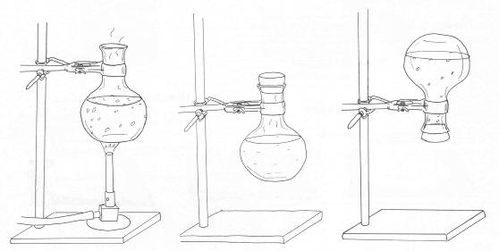
Voda v banke opäť začne vrieť, hoci ju nezohrievame. Porozmýšľaj, prečo je to tak, a vyber si ako vysvetlenie jednu z odpovedí, ktoré dali Michal a Zuzka. Svoj výber zdôvodni.
Michal: Voda po poliatí banky začala vrieť preto, lebo sa v banke zvýšil nad horúcou vodou
tlak. Voda pri vysokom tlaku nad jej hladinou vrie skôr, má nižšiu teplotu varu.
Zuzka: Voda po poliatí banky začala vrieť preto, lebo sa v banke znížil tlak nad horúcou
vodou. Ochladením banky sa v banke vyzrážala vodná para a tlak sa preto
znížil. Voda má pri nižšom tlaku nad jej hladinou teplotu varu nižšiu, a preto začala opäť vrieť.

4. Plechovka s otvorom blízko dna je naplnená vodou a voda z nej vyteká. Ak rukou zakryjeme otvor plechovky tak, ako je to znázornené na obrázku, voda prestane vytekať.
Ako si vysvetľuješ tento jav?

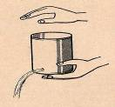

Úloha – dôležité slová

- Vysvetli dôležité slová uvedené na ľavej aj pravej strane tabuľky.
- K slovám z ľavej strany tabuľky priraď slová z pravej strany tak, aby významovo patrili k sebe.

Dôležité slová
Ľ | P
teplota  čas  jednotky fyzikálnych veličín a ich značky  meradlá teploty  meradlá času  vyparovanie  var | fyzikálna veličina  stupeň Celzia  teplota varu  ºC  teplotná stupnica  sekunda  kvapalina - plyn  veľkosť povrchu kvapaliny  digitálny teplomer  fyzikálny dej  premena skupenstva  laboratórny teplomer  s  teplota kvapaliny  hodiny  minúta  h  bimetalický teplomer  slnečné hodiny  hodina  kyvadlové hodiny  deň  tlak vzduchu  Celziova stupnica  odstraňovanie pár nad povrchom kvap.

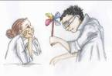 PROJEKT 1

– Zhotovenie prístroja na zisťovanie vlhkosti alebo tlaku vzduchu
Vlhkomer (hygrometer) je prístroj na meranie vlhkosti vzduchu. Existuje niekoľko druhov vlhkomerov, jedným z nich je vlasový vlhkomer. Ľudský alebo konský vlas dokáže pohlcovať z ovzdušia vlhkosť a dôsledku toho zmeniť svoju dĺžku.
Na meranie atmosferického tlaku sa používa prístroj, ktorý sa nazýva barometer. Z jednoduchých pomôcok možno zhotoviť kvapalinový barometer. Tento tvoria spojené nádoby v ktorých je zafarbená voda. V jednej časti prístroja voľne pôsobí na hladinu kvapaliny tlakovou silou atmosféra. Zmenou tlakovej sily sa mení výška kvapalinového stĺpca.

Témy projektu
- Navrhnúť, zostrojiť a predviesť prístroj na meranie vlhkosti vzduchu - vlhkomer.
Vysvetliť princíp merania.
- Navrhnúť, zostrojiť a predviesť prístroj na meranie tlaku vzduchu – barometer.
Vysvetliť princíp merania.

Postup a podmienky
- Vytvoriť si tím dvoch – troch spolupracovníkov zo spolužiakov.
- Vybrať si tému projektu, v prípade nejasností požiadať o jej bližšie vysvetlenie vyučujúceho. Možno použiť nižšie uvedené návody, ale sú možné aj iné zhotovenia prístrojov.
3. Urobiť návrh prístroja a prekonzultovať ho s vyučujúcim.
Termín: 1 týždeň od zadania projektu.
4. Rozdeliť si prácu v tíme, zostrojiť prístroj, pripraviť si prezentáciu pred
triedou (napr. nakreslenú schému prístroja). Prezentovať projekt.
Termín: 2 týždne od zadania projektu.

Spôsob vyhodnotenia

Vyhodnotenie projektov sa môže uskutočniť formou súťaže. Súťaž musí mať svoje pravidlá. Napríklad:
- pred súťažou si vyžrebuje každý projekt poradové číslo,
- každý žiak bude mať tabuľku s kritériami na hodnotenie a s maximálnym počtom bodov,
- nikto nehodnotí vlastný projekt,
- poradie v súťaži sa vyhodnotí sčítaním pridelených bodov žiakmi triedy.

Návody na zhotovenie prístrojov

Vlhkomer 1
Pomôcky: 3 ľudské (konské) vlasy dĺžky 30 cm, tvrdý papier (30 x 4 cm), tenký drôt,
zošívačka na spisy, fén, závažie hmotnosti 50 g.

Postup: a) Vlasy je potrebné zbaviť mastnoty, aby lepšie reagovali na vlhkosť.
b) Upevniť vlas na jeden z okrajov tvrdej podložky a prichytiť ho svorkami
zošívačky, aby sa zabránilo voľnému vychyľovaniu vlasu.
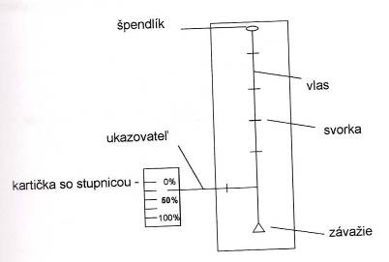
c) Na spodný koniec vlasu pripevniť závažie.
d) Nad závažie pripevniť o vlas tenký drôt, ktorý bude ukazovateľom na stupnici.
e) K tvrdej podložke z papiera pripevniť kartičku na zostrojenie stupnice.
f) Zostrojenie stupnice: - vlas sa navlhčí vodou a po predĺžení sa k ukazovateľu
urobí čiarka s označením 100 %.
- vlas sa vysuší fénom a po skrátení sa k ukazovateľu urobí
čiarka s označením 0 %.

Vlhkomer 2
Pomôcky: 3 ľudské (konské) vlasy dĺžky 30 cm, drevený stojan, tenký drôt, tvrdý papier na
zostrojenie stupnice, cievka, fén, závažie hmotnosti 50 g.

Postup: a) Vlasy je potrebné zbaviť mastnoty, aby lepšie reagovali na vlhkosť.
b) Zostrojiť drevený stojan podľa obrázka.
c) Vlasy je potrebné ovinúť okolo cievky a na koniec pripevniť závažie.
d) Zostrojiť stupnicu podľa vlhkomera 1 f).
Schéma realizácie Práca žiakov trochu inak
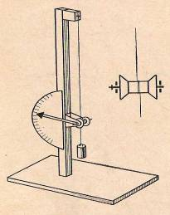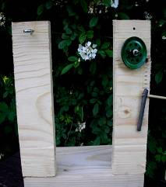
odmastené vlasy
závažie
ručička ukazovateľa

Barometer 1
Pomôcky: priehľadná plastová fľaša, prevŕtaná zátka, ohnutá sklená trubica, tvrdý papier,
drevená podložka.

Postup: a) Z plastovej fľaše, ohnutej rúrky a prevŕtanej zátky zostroj zariadenie podľa
obrázka. Celé zariadenie upevni na drevenú podložku.

tlak
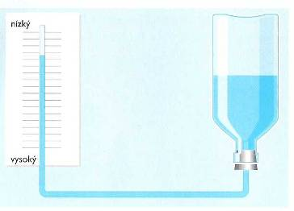

b) Označuj výšku hladiny v rúrke niekoľko dní v rovnaký čas.

Barometer 2
Pomôcky: priehľadná sklenená fľaša, miska, prúžok papiera - nálepka.

Postup: a) Fľašu z časti naplníme vodou a prevrátime hrdlom dolu do misky s väčším
množstvom vody.

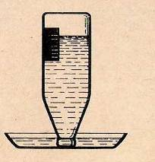

b) Zvonka nalepíme prúžok papiera a zaznačíme výšku hladiny vody.

Čo sme sa naučili

Teplota je fyzikálna veličina a na jej označenie budeme používať značku t.
Meradlá teploty – teplomery

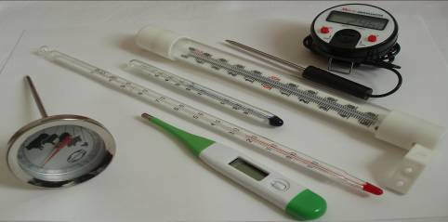

Meranie teploty je založené na pravidelnej rozťažnosti vybraných kvapalín, ako napr. ortuť alebo lieh.
Zostrojenie Celziovej stupnice:
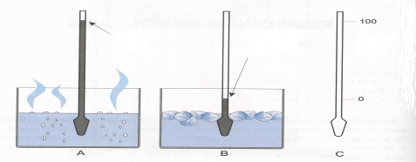
Na meranie teploty sa používa niekoľko teplotných stupníc a jednotiek teploty. Najčastejšie používanou jednotku teploty je stupeň Celzia, značka ⁰C.
Čas je fyzikálna veličina a používa sa, rovnako ako na označenie teploty, značka t.
Meradlá času – hodiny.

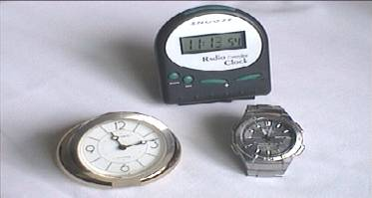

Historicky prvé hodiny boli založené na pravidelnom pohybe kyvadla.
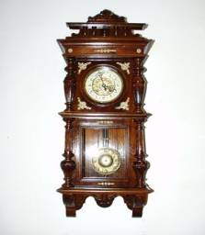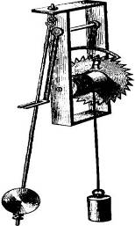
Základnou jednotkou času je 1 sekunda, značka s.
Namerané hodnoty teploty v priebehu času zaznamenávame do tabuľky a zobrazujeme pomocou grafu.

Čas (min) | 0 | 2 | 4 | 6 | 8 | 10 | 12 | 14 | ........
Teplota  (⁰C) | 22 | 28 | 32 | 36 | 40 | 45 | 50 | 54 | ........

Graf závislosti teploty od času
-----------------------------------------------
Nadpis grafu

teplota (⁰C)

čas (min)

Vyparovanie – premena kvapalného skupenstva na plyn. Vyparovanie kvapaliny ovplyvňuje:

veľkosť povrchu t= 80⁰C t= 22⁰C odstraňovanie pár nad povrchom.
teplota

Rôzne kvapaliny sa vyparujú rôzne.

Pri vare sa kvapalina vyparuje aj zvnútra, a to formou bublín. Teplota, pri ktorej kvapalina vrie, je jej teplotou varu.

Graf závislosti teploty od času pri vare vody
-----------------------------------------------
Nadpis grafu

teplota (⁰C)
bod varu teplota vody sa pri vare nemení

0 čas (min)

Veľkosť tlaku nad hladinou kvapaliny ovplyvňuje teplotu jej varu.

Vyskúšaj sa

Test 1

Teplota a čas. Premena kvapaliny na plyn

- Po daždi sa voda z asfaltových chodníkov či cesty vyparuje. Čo môže vyparovanie vody urýchliť?
Odpoveď:.....................................................................................................................
.....................................................................................................................................

- Urobil si pokus a meranie s varom vody. V tabuľke sú zaznamenané namerané hodnoty teploty a času. Zostroj z nameraných hodnôt graf. Nezabudni označiť osi grafu a napísať jeho názov.

Tabuľka Hodnoty teploty a času z merania varu vody

Čas  (min) | 1 | 2 | 3 | 4 | 5 | 6 | 7 | 8 | 9 | 10
Teplota  ( ⁰C ) | 22 | 32 | 42 | 52 | 62 | 72 | 82 | 92 | 100 | 100

-----------------------------------------------------------------------------
Názov grafu

- Vysvetli, čím sa líši vyparovanie od varu.

Vysvetlenie...................................................................................................................................................................................................................................................................

- Merali sme teplotu a čas pri vare liehu. Na obrázku je zostrojený graf.

teplota (⁰C )

78
c)_____________________________________________

b)_________________________________________________________

22

0
5 10 15 20 čas (min)

- Vysvetli, prečo sa čiara grafu začína pri 22 ⁰C a nie pri 0 ⁰C.

Vysvetlenie:......................................................................................................................

- Napíš k čiare grafu, čo sa dialo s liehom v čase od 0 po 5 minút?
- Napíš k čiare grafu, čo sa dialo s liehom v čase od 10 po 20 minút?

- Od 8.00 h ráno boli merané a zaznamenané teploty vzduchu a z nameraných hodnôt teploty a času bol zostrojený graf. Odpovedz na otázky odčítaním hodnôt z grafu.
(Pozor na zápis hodnôt v odpovedi.)

- Aká bola teplota o 9.00 h?

Odpoveď: ...................
- Aká bola teplota o 13.00 h?

Odpoveď: ...................
- O koľkej hodine bola teplota 20 ⁰C?

Odpoveď: ...................
- O koľkej hodine bola nameraná najvyššia teplota?

Odpoveď: ...................

- Koľko hodín teplota stúpala?

Odpoveď: ...................
- Napíš fyzikálne veličiny, ktoré zaznamenávame do grafu .

Odpoveď: ...................

(Tento graf treba dorobiť a urobiť lepšiu čiaru grafu deliť os y po 5 a ešte si úlohu vyrieš.)

teplota (⁰C)
25

0
8 9 10 11 12 13 14 15 16 17 18
čas (h)

